Tijdloos ontwerp met duurzame materialen
De nieuwe schakelaarserie Busch-art linear® van Busch-Jaeger is grensverleggend. Heldere lijnen, rechte vormen, minimalistisch design en een sterke focus op duurzaamheid in materiaal en productie.
Busch-art linear® vormt de perfecte balans tussen design en natuur. Een industriële vormgeving met ecologische vereisten, waardoor zowel gebruiksplezier als verantwoordelijkheid ontstaat. De nieuwe schakelaarserie van Busch-Jaeger omvat een hele productlijn: mechanische en elektronische schakelaars. Smart innovaties voor KNX en Busch-free@home® en dat alles in een uniek duurzaam ontwerp.
Busch-art lineair onderscheidt zich. De hele serie heeft een sterke focus op duurzaamheid in materialen en productie. Alleen al door polycarbonaat op basis van ruwe olie te vervangen door gerecycled polycarbonaat wordt een CO2-reductie van 82 procent bereikt. Busch-art linear® bestaat uit gerecyclede en recyclebare materialen. Dit klinkt niet spectaculair, maar het is van belang voor een duurzaam ontwerp van hoogwaardige producten. Wanneer grondstoffen als afval eindigen, worden hulpbronnen verspild. Echt recyclen en niet downcyclen, waarbij het gerecyclede materiaal van mindere kwaliteit is dan het origineel, maakt duurzame productie mogelijk die ook voldoet aan de eisen van toekomstige generaties.
Voor de productie van de zwarte schakelaar wordt 98 procent gerecyclede kunststofgrondstof (recyclaat) gebruikt en voor de witte schakelaar 92 procent. Busch-art lineair volgt de cradle-to-cradle (C2C) filosofie. Dit is een gesloten grondstoffenkringloop naar het voorbeeld van de natuur, waarbij alle grondstoffen van een product na de gebruiksperiode voor 100 procent circulair blijven en kunnen worden hergebruikt. Busch-art linear® start het Cradle-to-Cradle proces met brons en heeft als doel om goud te behalen. Overigens was Busch-Jaeger in 2019 het eerste bedrijf ter wereld dat een Cradle to Cradle-certificaat ontving - ook voor een schakelaarontwerp (future linear®). De Busch-axcent® en Busch-balance® SI series zijn ook C2C gecertificeerd.
Een nieuw ontwerp dat nu al een klassieker is
Busch-art linear® wordt gekenmerkt door de precisie van zijn contouren. Contouren die helderheid en elegantie uitstralen. Eenvoudige oppervlakken die boven het frame zweven geven de nieuwe schakelaarserie een unieke lichtheid. Ze drukken de balans uit tussen natuur en design, tussen vorm en functie.
Busch-art linear® biedt het volledige assortiment voor alle toepassingen: bediening van jaloezieën en licht, wandcontactdozen en dimmers, en speciale functies. En de schakelaarserie werkt ook slim - voor KNX en Busch-free@home®. Het concept van de nieuwe serie komt overeen met waar het bij Smarter Home om draait: duurzaamheid, levensduur, tijdloosheid, kwaliteit en het plezier van intuïtief bedienbare gebouwtechnologie. Met Busch-art linear® vervult Busch-Jaeger een breed scala aan functionele eisen en de ontwikkeling van verdere toepassingen is nog niet voltooid. Zo zal het portfolio binnenkort worden uitgebreid met decoratieve afdekramen. Alle afdekramen zijn ook verkrijgbaar in 1- tot 5-voudige varianten en kunnen zowel verticaal als horizontaal worden gemonteerd.
Busch-art linear® biedt vele variaties in materialen en kleuren. Glas, metaal en fijn kunststof zorgen voor een intuïtieve ervaring. In zwart, wit en met kleuraccenten komt de schakelaarserie tegemoet aan de meest uiteenlopende wensen. Het gebruik van verschillende materialen spreekt ook verschillende prijssegmenten aan. Dit maakt deze serie bij uitstek geschikt voor alle toepassingen: woonhuizen, commerciële ruimtes en hotels.
Nieuwe touchsensor Busch-Trevion ook verkrijgbaar in Busch-art linear® design
De slimme touchsensor Busch-Trevion met capacitieve gebruikersinterface biedt meer functionaliteit dan alleen het schakelen van verlichting. Hij kan worden geïntegreerd in verschillende schakelaarseries van Busch-Jaeger en is compatibel met de KNX- en Busch-free@home®-systemen en Busch-flexTronics. De Busch-Trevion® bedieningswip kan worden gebruikt als 1-voudige, 2-voudige, 3-voudige en 4-voudige sensor en is individueel instelbaar en bedrukbaar. Het slanke Busch-Trevion® display van 2,4" kan ook worden geïntegreerd in verschillende schakelaarseries met maximale displaygrootte. Het zwarte glasoppervlak met hoog contrast verschijnt wanneer de hand dichtbij komt en kan tot twaalf bedieningsfuncties overnemen. Busch-Trevion® combineert intuïtieve bediening met innovatieve technologie in moderne schakelaarseries.
Zo biedt Busch-art linear® maximale variatie. Variaties in materiaal, kleuren, functies en intelligentie maken het mogelijk om elk huis individueel uit te rusten tot in de kleinste toepassing. Dit alles gecombineerd in een ongeëvenaard duurzaam design. Busch-art linear® is een uitdrukking van individualiteit in het hele productassortiment: duurzame materialen, zorgvuldige productie en een tijdloos ontwerp voor alle doeleinden zijn de gemeenschappelijke kenmerken. Een echte bijdrage aan een duurzame vormgeving van het leven.

Afbeeldingen
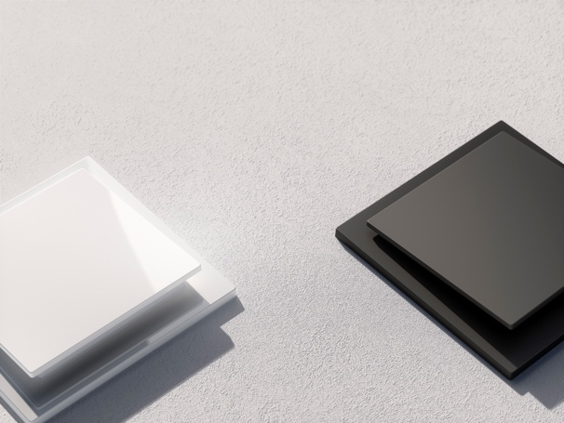
Afbeelding: Met de nieuwe serie Busch-art linear®-schakelaars heeft Busch-Jaeger zich gericht op duurzaamheid in materiaal en productie.
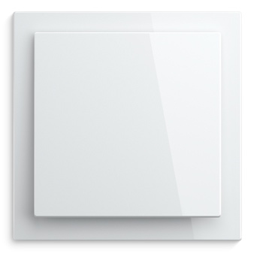
Foto: Busch-art linear® overtuigt met een tijdloos ontwerp. De eenvoudige vormen stralen niettemin elegantie uit.
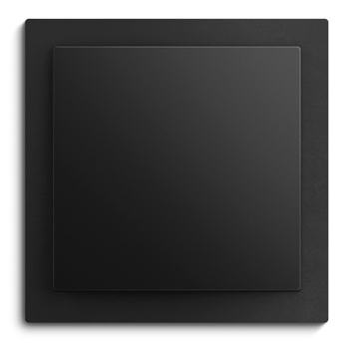
Afbeelding: Voor de productie van de zwarte schakelaar wordt 98 procent gerecyclede kunststofgrondstof gebruikt.
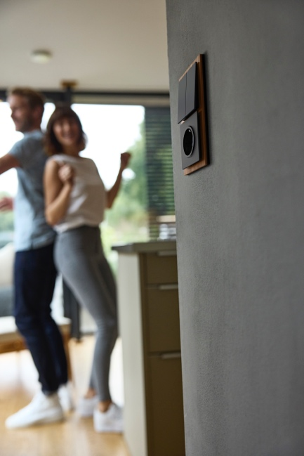
Afbeelding: De nieuwe schakelaarserie is verkrijgbaar in verschillende materialen, kleuren en ontwerpen.
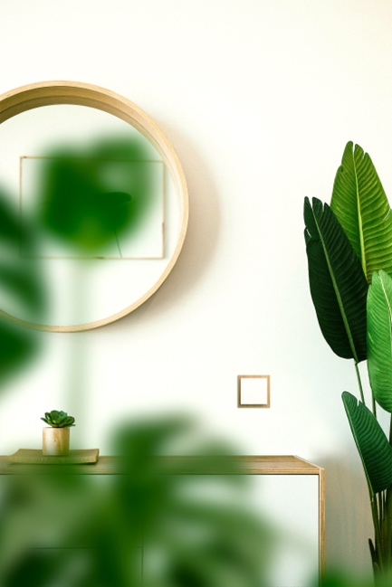
Foto: Busch-art linear® past perfect in elke omgeving met zijn onopvallende ontwerp.
Afbeeldingen: Busch-Jaeger

